LES PASSEJAÏRES DE VARILHES FICHE ITINÉRAIRE
Saverdun n° 34
Commune de départ et dénomination de l’itinéraire :
- Saverdun – Parking à l’intersection des routes sous la retenue d’eau avant la ferme de Jeanotou – De Saverdun (Jeanotou) à Brie en boucle

Date, animateur(trice), nombre de participants (éventuel) :
- 26.09.2018 – M. Pédoussat

L’itinéraire est décrit sur les supports suivants :
- Ce parcours "inventé" par Michèle Pédoussat est une combinaison des sentiers n° 1 (Les boucles de la Laure), 3 (La boucle des 6 villages) et 6 (Balade autour du château).

Classification, temps de parcours, dénivelé positif, distance, durée :
- Promeneur – 3h00 – 200 m – 10 km – ½ journée Indice d’effort : 38

Balisage : Jaune
Particularité(s) :
- Environ la moitié du parcours sur route asphaltée

Site ou point remarquable :
- Jolis points de vue sur les coteaux et sur la chaîne des Pyrénées (Jusqu’au Pic du Midi de Bigorre par temps clair)
- Agréable sentier le long de La Lauze.

Trace GPS : Oui

Distance entre la gare de Varilhes et le lieu de départ : 30 km

Observation(s) :
- le sentier qui monte vers Le Charron peut être très, très boueux et impraticable après des périodes de pluies.
- Le sentier qui longe le ruisseau La Lauze a été nettoyé et sécurisé (Observation de janvier 2022)

"Cette fiche participe à la constitution d'une mémoire des itinéraires proposés par les animateurs du club. Eux seuls y ont accès. Ils s'engagent à ne pas la diffuser en dehors du club."
Date de la dernière mise à jour : 8 janvier 2022

La carte
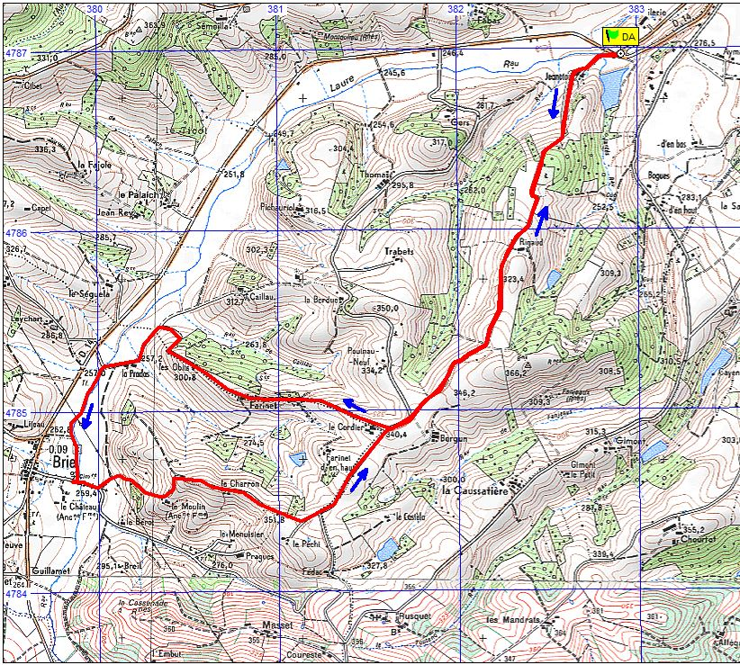
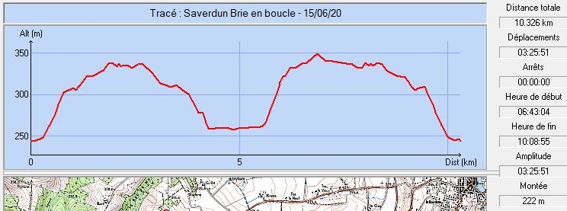
Itinéraire : Pour le Parking, sortir de Saverdun direction Brie, à l'intersection de routes au niveau de Jeantou, se garer devant un bosquet.
Monter vers Jeantou, suivre le chemin de crête, on passe devant un élevage de poulets. Prendre à Droite vers Le Cordier, on descend jusqu'à La Lauze. Prendre à Gauche sur un petit sentier qui longe La Lauze jusqu'au cimetière de Brie. Prendre à Gauche jusqu'à une croix et monter vers Le Charron. Prendre à Gauche, au croisement et un peu plus loin, reprendre le chemin emprunté à l'aller.

